Séminaire FNCS • La Rochelle 2022
Programme provisoire au 13 février 2022
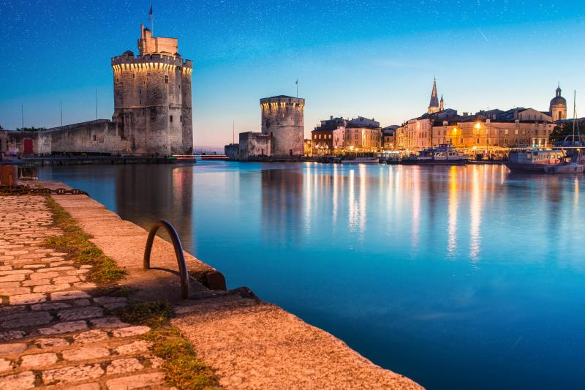

MERCREDI 30 MARS 2022

09h00 : Accueil café des séminaristes (30’)
Lycée Jean Dautet de La Rochelle - salle Charline Picon

09h30 : Ouverture en musique et en pratique (1h30)
Lycée Jean Dautet de La Rochelle - salle Charline Picon
Animation : Mathias Charton (IA-IPR d’éducation musicale et chant choral)
Atelier choral autour de l’échauffement vocal et les jeux vocaux, puis travail d’un répertoire choral a cappella pour jeune chœur.
Fire de Katerina Gimon
Father Thunder de Laura Jekabsone

11h00 : Pause (15’)

11h15 : Ouverture institutionnelle
Lycée Jean Dautet de La Rochelle - salle Charline Picon
Madame la Rectrice de l’Académie de Poitiers (vidéo), Monsieur l’Inspecteur Général Vincent Maestracci (vidéo) Madame la Proviseure du Lycée Jean Dautet, Monsieur le Président de la Fédération Nationale des Chorales Scolaires

11h30 : Concert des classes musicales du lycée Dautet (30’)
Lycée Jean Dautet de La Rochelle - salle Charline Picon

12h15 : Atelier de présentation des Francofolies (1h)
Lycée Jean Dautet de La Rochelle - salle Charline Picon
Animé par Flora Puillandre et Emilie Yakich

13h15 : Présentation des ateliers de l’après-midi (15’)
Lycée Jean Dautet de La Rochelle - salle Charline Picon
Animée par Mathias Charton

13h30 : Repas au lycée Dautet
Prix du repas (7€63)

15h00 : World Café “La voix adolescente” (2h)
Les séminaristes sont divisés en 10 ateliers thématiques autour de 3 questions
Lycée Jean Dautet de La Rochelle et Collège Fromentin de La Rochelle
Animé par les membres du bureau de la FNCS

17h00 : Pause

17h15 : Visite guidée de La Rochelle (1h15)

19h00 : Repas libre

20h30 : Concert de Gala (1h30)
Espace Encan • Quai Louis Prunier 17000 La Rochelle
1ère partie : Classes Chantantes de Tonnay Boutonne dirigées par Paul Boutteaud
2ème partie : Création de 5th Avenue de Marc Brochet

JEUDI 31 MARS 2022

09h00 : Chœur du séminaire (1h)
Lycée Jean Dautet de La Rochelle - salle Charline Picon
Animation : Mathias Charton (IA-IPR d’éducation musicale et chant choral)

10h15 : Atelier n°1 (1h)
Lycée Jean Dautet de La Rochelle et Collège Fromentin de La Rochelle
Les séminaristes sont divisés en 4 groupes.

Groupe A | Groupe B | Groupe C | Groupe D
Lycée - C. Picon | Lycée - Pavillon musique | Collège - Salle A | Collège - Salle B
Percussions corporelles  Stéphane Grosjean | Soundpainting  Adrien Cheminet | Chant et mouvements  Maud Galichet | La classe engagée  Sébastien Julien

11h30 : Atelier n°2 (1h)
Lycée Jean Dautet de La Rochelle et Collège Fromentin de La Rochelle

Groupe B | Groupe A | Groupe D | Groupe C
Lycée - C. Picon | Lycée - Pavillon musique | Collège - Salle A | Collège - Salle B
Percussions corporelles  Stéphane Grosjean | Soundpainting  Adrien Cheminet | Chant et mouvements  Maud Galichet | La classe engagée  Sébastien Julien

13h00 : Découverte de répertoire (30’)
Lycée Jean Dautet de La Rochelle - salle Charline Picon

13h30 : Repas au lycée Dautet
Prix du repas (7€63)

15h00 : Atelier n°3 (1h)
Lycée Jean Dautet de La Rochelle et Collège Fromentin de La Rochelle

Groupe C | Groupe D | Groupe A | Groupe B
Lycée - C. Picon | Lycée - Pavillon musique | Collège - Salle A | Collège - Salle B
Percussions corporelles  Stéphane Grosjean | Soundpainting  Adrien Cheminet | Chant et mouvements  Maud Galichet | La classe engagée  Sébastien Julien

16h00 : Pause

16h30 : Atelier n°4 (1h)
Lycée Jean Dautet de La Rochelle et Collège Fromentin de La Rochelle

Groupe D | Groupe C | Groupe B | Groupe A
Lycée - C. Picon | Lycée - Pavillon musique | Collège - Salle A | Collège - Salle B
Percussions corporelles  Stéphane Grosjean | Soundpainting  Adrien Cheminet | Chant et mouvements  Maud Galichet | La classe engagée  Sébastien Julien

17h30 : Pause

19h00 : Concert Acad’ÔChœur (1h)
Église de La Rochelle

20h30 : Soirée festive
Casino de La Rochelle

VENDREDI 1er AVRIL 2022

09h00 : Découverte de répertoire (30’)
Lycée Jean Dautet de La Rochelle - salle Charline Picon

09h45 : Assemblée générale et ateliers de la FNCS (3h00)
Lycée Jean Dautet de La Rochelle - salle Charline Picon
Atelier n°1 : Le projet digital
Atelier n°2 : L’économie de la FNCS (organigramme, demandes de subventions, adhésions, cotisations, fonds propres)
Atelier n°3 : Le festival national (enjeux, organisation et communication)

13h00 : Apéro Concert (30’)
Lycée Jean Dautet de La Rochelle - salle Charline Picon

13h30 : Repas au lycée Dautet
Prix du repas (7€63)

15h00 : Atelier Radio France (1h30)
Lycée Jean Dautet de La Rochelle - salle Charline Picon
Animation : Marie-Noël Maerten (Cheffe de chœur à la Maîtrise de Radio France)

16h30 : Fin du séminaire

ADRESSES UTILES :

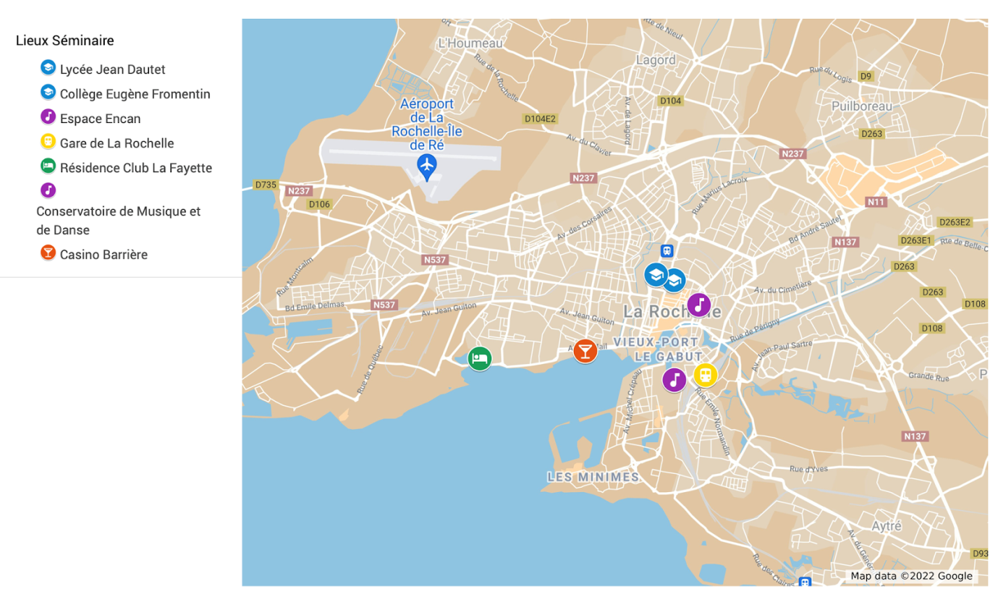

Lycée Jean Dautet • 18, rue Delayant 17000 La Rochelle
https://goo.gl/maps/6SQ9ubfk4XqxnqEd9

Collège Eugène Fromentin • 2, rue Jaillot 17000 La Rochelle
https://goo.gl/maps/tUhXintkHoPHgMJy8

Espace Encan • Quai Louis Prunier 17000 La Rochelle
https://goo.gl/maps/CTUGxhQzr3Tm4AaQ8

